今日动态
2024.12.27周五
记录人：姜娜
※一日活动篇
◎今日来园人数：25人，2人缺勤。
◎早点：鲜牛奶、多样饼干、碧根果。
◎午餐：藜麦饭、芋头红烧肉、清炒白菜、翡翠银鱼羹。
◎午点：三鲜虾饺。
◎水果：奶酪棒、苹果、香梨。
姓名 | 自主签到 | 集体活动 | 午饭情况 | 午睡情况 | 午点情况 | 大便情况
高昀棋 | ☆ | ☆ | ☆ | ☆ | ☆
陈琬儿 | ☆ | ☆ | ☆ | ☆ | ☆
秦初曈 | ☆ | ☆ | ☆ | ☆ | ☆
曹钰欣 | ☆ | ☆ | ☆ | ☆ | ☆
余思纯 | ☆ | ☆ | ☆ | ☆ | ☆
张榕汐 | ☆ | ☆ | ☆ | ☆ | ☆ | 1
陆亦萱 | 请假 | 请假 | 请假 | 请假 | 请假
陈欣尹 | ☆ | ☆ | ☆ | 13:15点后入睡 | ☆
陈诗羽 | ☆ | ☆ | ☆ | ☆ | ☆
张子瑶 | ☆ | ☆ | ☆ | ☆ | ☆
陈佳奕 | ☆ | ☆ | ☆ | 13:15点后入睡 | ☆ | 1
蒋芊冉 | ☆ | ☆ | ☆ | ☆ | ☆
朱舒窈 | ☆ | ☆ | ☆ | ☆ | ☆
陈舒然 | ☆ | ☆ | ☆ | ☆ | ☆
秦昊吕 | ☆ | ☆ | ☆ | ☆ | ☆
刘一航 | ☆ | ☆ | ☆ | ☆ | ☆
万靖炘 | ☆ | ☆ | ☆ | ☆ | ☆
巢惟燚 | ☆ | ☆ | ☆ | ☆ | ☆
陆奕果 | ☆ | ☆ | 没吃完 | ☆ | ☆
沈梓诺 | ☆ | ☆ | ☆ | ☆ | ☆
陈杭昱 | ☆ | ☆ | ☆ | ☆ | ☆
蒋一帆 | ☆ | ☆ | ☆ | ☆ | ☆
陈宥和 | ☆ | ☆ | ☆ | 13:15点后入睡 | ☆
郭云溪 | 请假 | 请假 | 请假 | 请假 | 请假
吕泰麟 | ☆ | ☆ | ☆ | ☆ | ☆
傅逸轩 | ☆ | ☆ | ☆ | ☆ | ☆
詹俊辉 | ☆ | ☆ | ☆ | ☆ | ☆
自主签到：能找到自己的学号，根据图卡自主搭建签到☆
集体活动：能够中集体活动中认真倾听，积极举手发言。☆
午饭情况：能够独立把饭菜吃完☆
午睡情况：能够在13:15前入睡☆
午点情况：能够独立把午点吃完☆

※户外活动篇
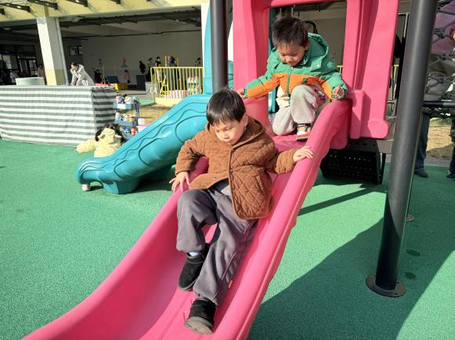 | 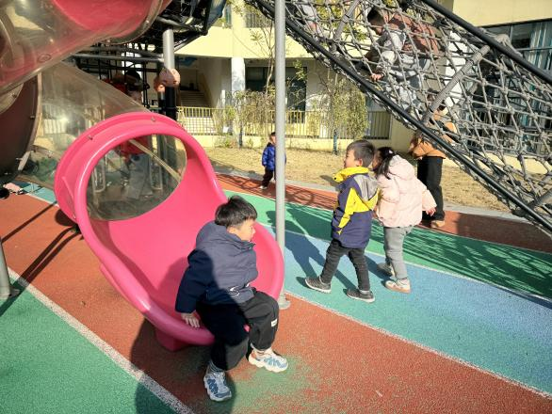

※集体活动篇
数学：感知数量8
这是一节感知数量8的数学活动。这里的8指的是基数，可用来表示事物的数量，数字8是用来写数的符号。本次活动旨让幼儿在情景中通过数一数、说一说、做一做中感知数量8，重点和难点在于引导幼儿认识8这个数，并逐步能够不受物体大小和排列形式影响，正确感知和判断8的数量，即理解数字与数量的关系。
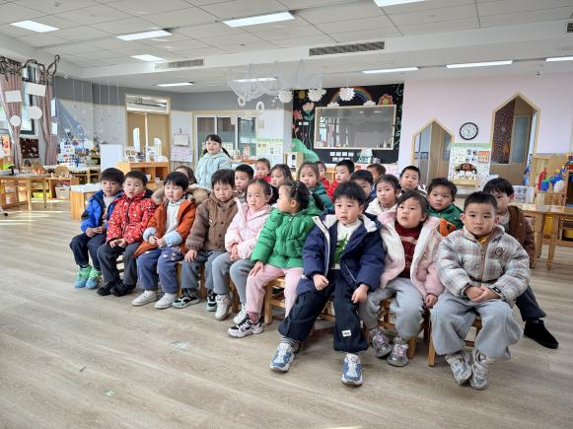 | 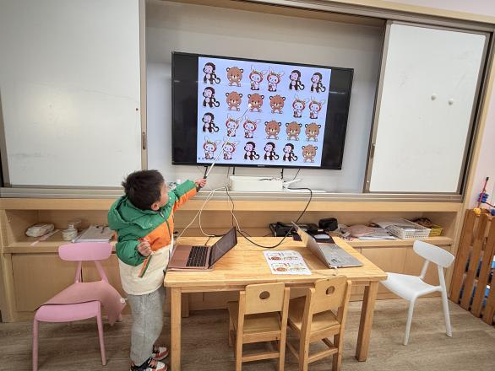
活动中高昀棋、陈琬儿、秦初曈、曹钰欣、余思纯、张榕汐、陈欣尹、陈诗羽、张子瑶、陈佳奕、蒋芊冉、朱舒窈、陈舒然、秦昊吕、刘一航、万靖炘、巢惟燚、陆奕果、沈梓诺、陈杭昱、蒋一帆、陈宥和、吕泰麟、傅逸轩、詹俊辉小朋友能不受物体排列形式的影响用多种方法进行数数。认识数字8，能正确感知数量8。

